Letní soustředění oddílu judo – přípravka, mláďata a žáci
roč. nar. 2012 – 2018 (ostatní dle domluvy)

16.8. – 23.8. 2025

Místo: Rekreační a sportovní středisko Blaník - Smršťov, 257 06 Louňovice pod Blaníkem
(v Louňovicích jeďte na silnici 125 cca 1,5 km, tábor se nachází za mostem vlevo)

Zahájení: 16.8. sobota 12.00 hod. (příjezd 11 - 12 hod.)
Ukončení: 23.8. sobota 9.00 hod. (odjezd 9 - 10 hod.)

Stravování: začínáme obědem, končíme snídaní, děti budou mít zajištěny svačiny,
pitný režim po celý den, dieta (např. bezlepková) není problém – uveďte při přihlášení

Ubytování: pokoje ve zděných domcích

Doprava: vlastní

Cena: 6.500, - Kč za osobu
Zálohu 1.000,- Kč odevzdejte po podání přihlášky v hotovosti v kanceláři judo,
bez zálohy není přihláška platná!!!
5.500, -Kč pošlete do 15. června 2025 na účet č.5469 912 309/0800, v.s.5000
- do zprávy uveďte jméno dítěte – letní soustředění Louňovice
Prosíme o závaznou přihlášku přes webové stránky. Přihlášky budou ukončeny po naplnění kapacity!!! Zvažte, zda vaše dítě zvládne týdenní pobyt bez rodičů.

Informace: D. Banszelová – 603 721 032 nebo J. Banszel – 603 181 081

Článek a foto ze soustředění z předchozích let je možné si prohlédnout na www.judovrsovice.cz, fotky ze soustředění na www.dasasport.rajce.net - VT Louňovice (denní fotoreportáže z 17.-24.8. 2024 a z dřívějších let).

Náplň soustředění: trénink juda (možnost zvýšení tech. stupně), základy gymnastiky, atletiky a míčových her, sportovní olympiáda, Louňovice race, bojovka a mnoho dalších překvapení ......

Vyplněním přihlášky souhlasíte s uveřejněním fotek ze soustředění na www.dasasport.rajce.net a webových stránkách oddílu.
Berete na vědomí, že děti nesmí mít s sebou mobilní telefon. Informovat se můžete u trenérů.

S SEBOU:
pevný plastový kelímek a lahev na pití – podepsané!!,
veškeré toaletní potřeby, ručník + osuška k vodě, plavky,
kimono, dostatečné oblečení pro týdenní pobyt a náhradní oblečení – vše vhodné pro sportování,
dostatek spodního prádla, kvalitní boty na běh, náhradní pevná obuv, pantofle,
krém na opalování, přípravek proti klíšťatům, pokrývka hlavy, pláštěnka, pytel na špinavé prádlo, baterku, pastelky, velký sešit na psaní, pero, něco pro volný čas a vlastní zábavu (např. kniha, hry).
Je dobré mít vše podepsané – označené!!!!
Kapesné dle uvážení.
Co na tábor nepatří: MOBIL!!!, TABLET apod, ŠPERKY A OSTATNÍ DRAHÉ PŘEDMĚTY.
Při ztrátě nebo odcizení nemá dítě nárok na náhradu škody. Nedoporučujeme návštěvy.

Pokud budete vědět, že z vážných důvodů dítě na tábor nepojede, okamžitě dejte vědět na čísla trenérů. Vrácení peněz za neúčast dítěte na táboře se bude provádět v naléhavých případech, většinou při onemocnění proti potvrzení lékaře.

Na srazu odevzdá každý rodič obálku s tímto obsahem:

- kopii potvrzení dětského lékaře o zdravotní způsobilosti dítěte (platnost 2 roky, možno ze školy v přírodě)
- kopii průkazu zdravotní pojišťovny
- písemné prohlášení rodičů s datem nástupu na tábor (tiskopis přiložen), léky v originálních lékovkách s popisem užívání dejte zvlášť do sáčku
- první napsaný pohled pro dítě (doporučujeme předat pohledy a dopisy na srazu, my je dětem postupně předáme)
- příp. pohled se známkou s předepsanou adresou rodičů (či jiných příbuzných)
- kapesné pro dítě – pokud nebude mít u sebe

Dobrovolně můžete věnovat sladkosti a drobné předměty, které se sesypou dohromady a použijí jako odměny za různé soutěže a sportovní olympiádu.

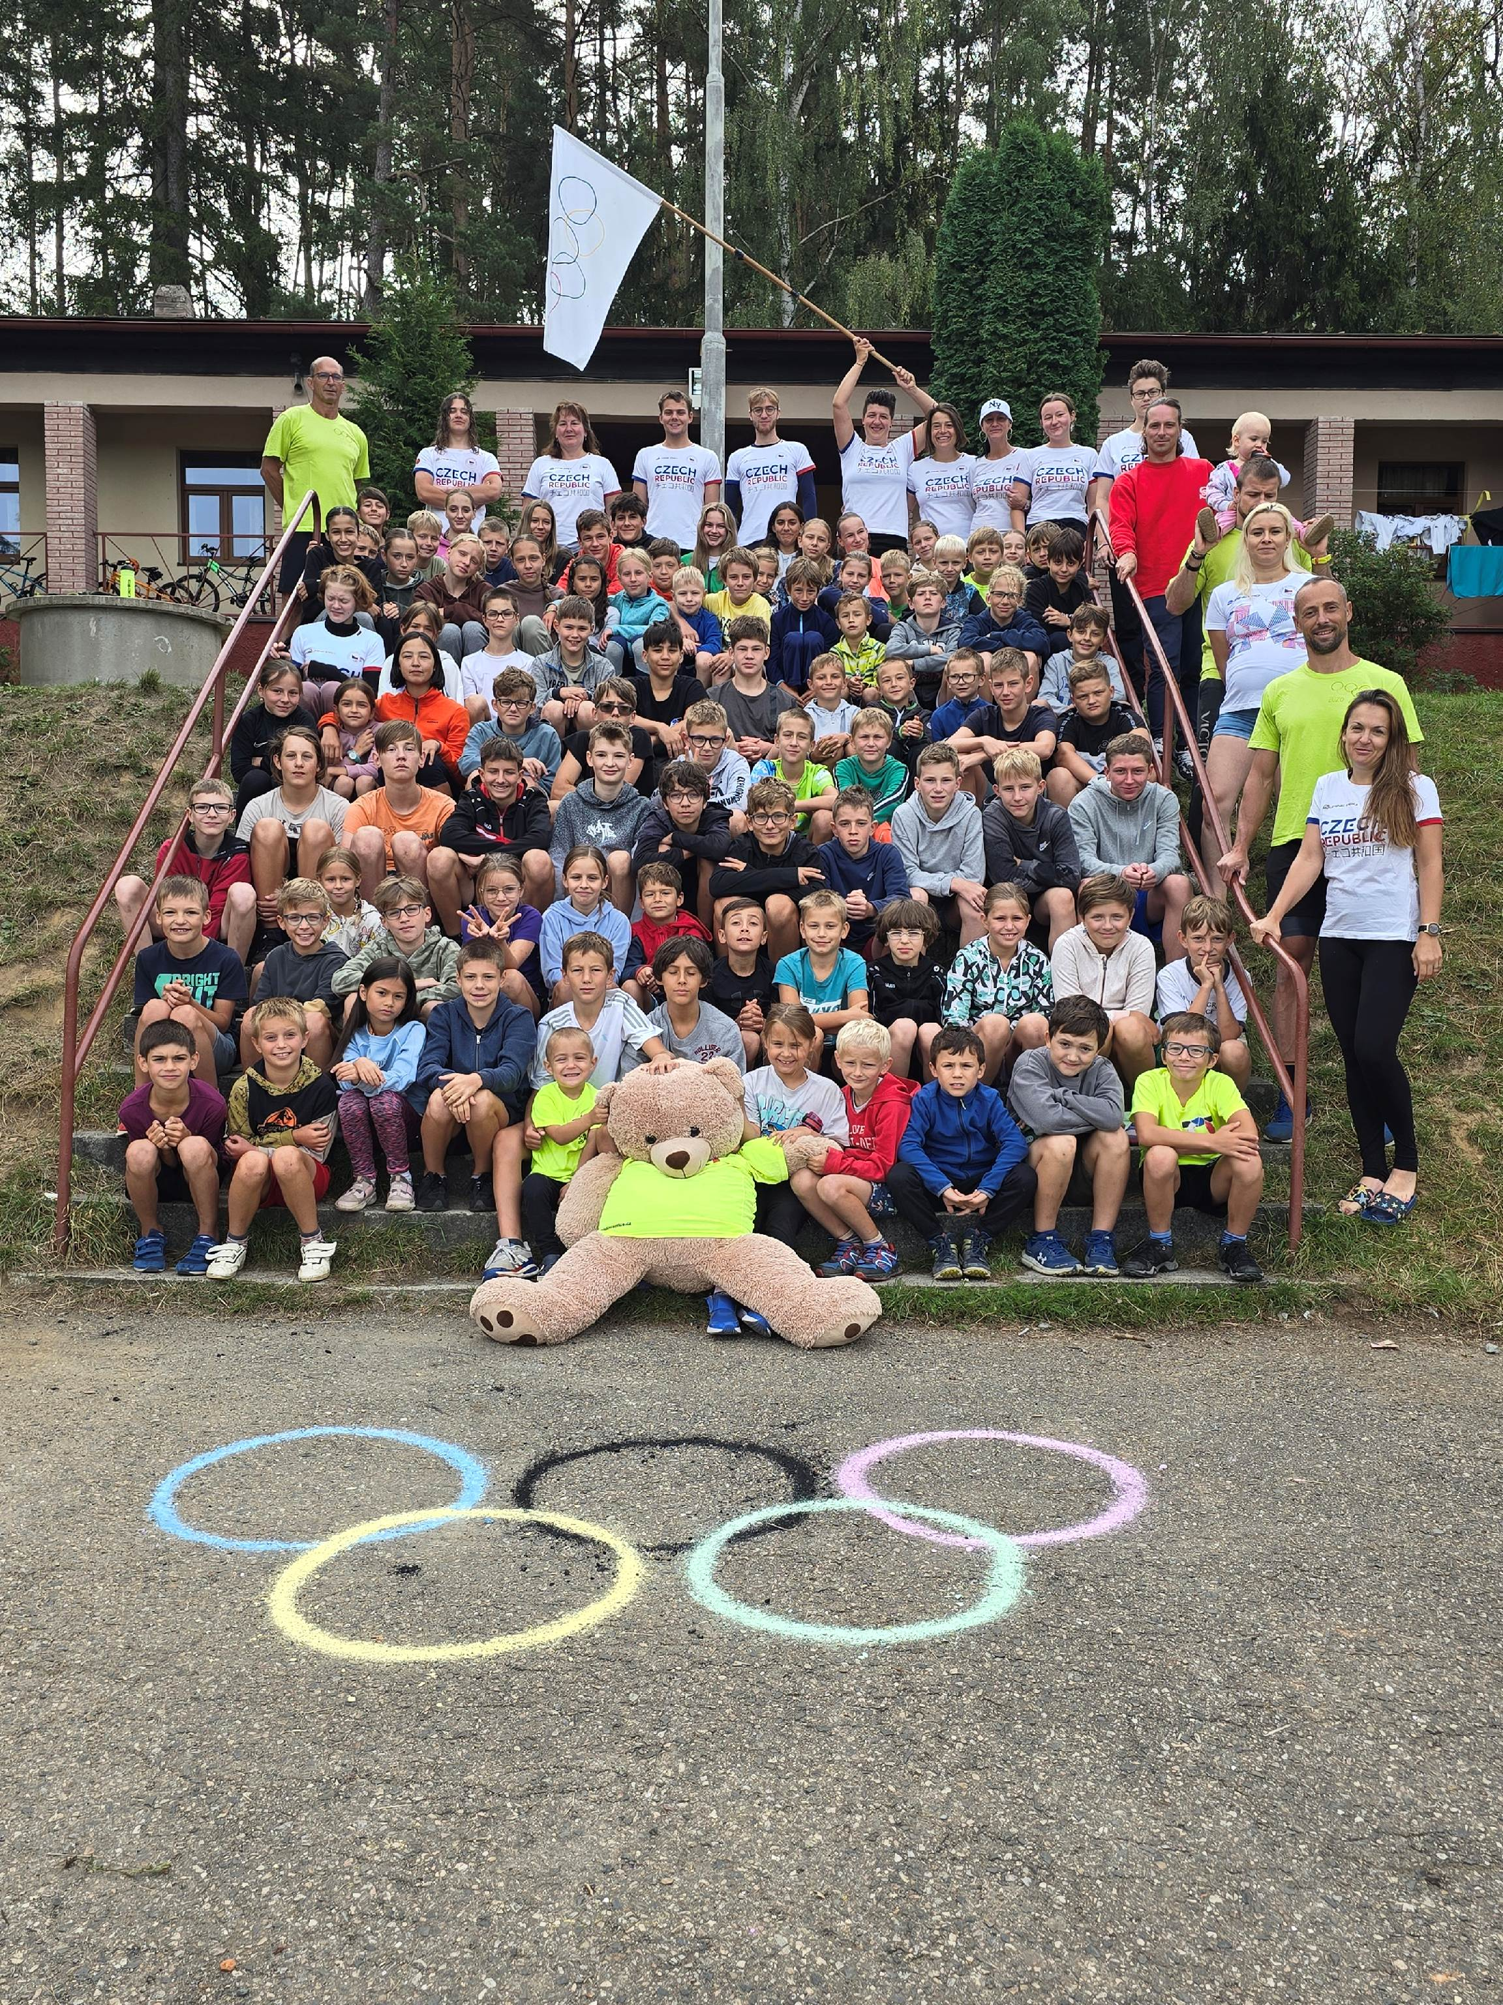

Písemné prohlášení rodičů - List účastníka tábora

Prohlašuji, že moje dítě

Jméno……………………………………………………………. datum narození: ………………………………….

Adresa bydliště………………………………………………………………………………………………………….

je zdravé a okresní hygienik ani ošetřující lékař nenařídil dítěti, které je v mé péči, karanténní opatření ani zvýšený lékařský dozor a že mi není známo, že by v posledních dvou týdnech přišlo toto dítě do styku s osobami, které onemocněly přenosnou infekční chorobou. Jsem si plně vědom právních následků, které by mě postihly, kdyby toto mé prohlášení bylo nepravdivé.

Další upozornění

dítě trpí alergií na ……………………………………………………………………………………….

dítě pravidelně užívá tyto léky (uveďte dávkování)

………………………………………………………………………….

………………………………………………………………………….

Dítě (zaškrtněte): dobrý plavec průměrný plavec špatný plavec neplavec

Adresy a kontakt zákonných zástupců dosažitelných v době tábora:

Jméno, příjmení ………………………………………………………………………………….

adresa …………………………………………………………............ telefon……...................................……………….

Součastně potvrzuji, že je mi známo, že každý účastník tábora podléhá táborovému řádu a je povinen uposlechnout pokynů vedoucích. Nedodržení táborového řádu může být potrestáno i vyloučením z tábora. Zároveň se zavazuji, v případě nutnosti ošetření mého dítěte lékařem, zpětně uhradit regulační poplatky u lékaře.

Souhlasím s uveřejněním fotek na webových stránkách a sociálních sítích. Fotografie jsou pravidelně zveřejňovány na www.dasasport.rajce.net a ve fotogalerii na webu oddílu.

V ……………………........… dne…………………….

………………………………………………
podpis zákonného zástupce

Toto prohlášení musí být vystaveno a podepsáno v den nástupu na tábor.

